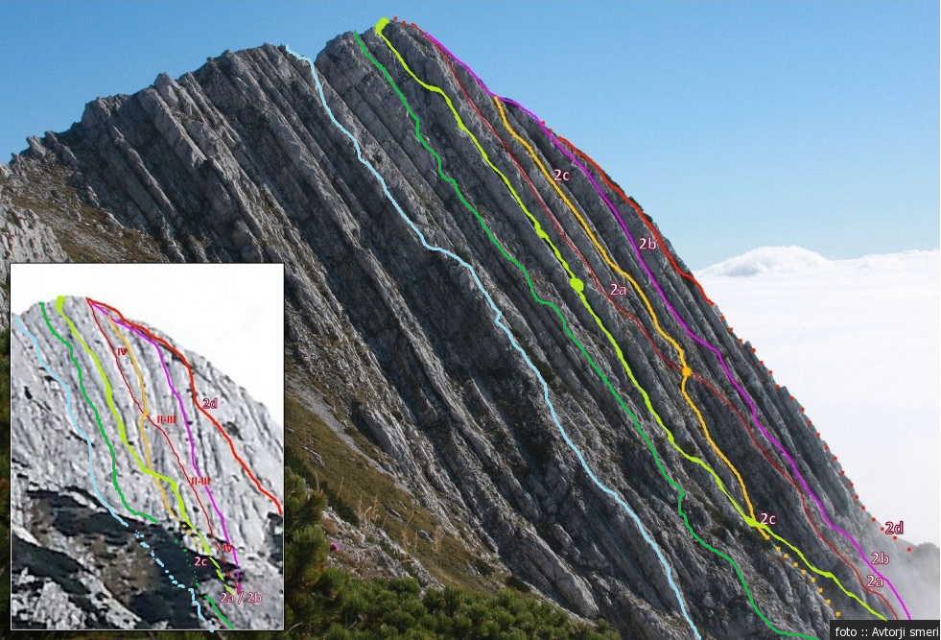

Limberška: IV-/III/II, 120 m, 45 minut
Silvo Vrhovec, Janez Mežan, Samo Butkovič, 2.7.2016
OPIS: Smer se začne enako kot Prva železniška (ki se nadaljuje desno). Prijetno domače vodi navpik po neizrazitem razu. Limberška pa vodi levo po izrazitem razu. Nadaljuješ po njem in ko misliš, da je konec se ti smer III/II sama ponudi še malo v desno in spet po razu do vrha. V spodnjem delu je kamnina mešana, v zgornjem pa solidna kamnina. Ko prideš do kamina IV-, splezaš čezenj do vrha in desno do Novega Vrha.
DOSTOP: Peljemo čez vas Rut in naprej po gozdni poti do zapornice. Tam pustimo avto in nadaljujemo po markirani poti, ki vodi na Rodico. Pri škarpi iz kamna zavijemo v ruševje in nadaljujemo do grape (grapa nad Grantarsko poseko). Po njej lahkotno plezamo in pridemo do vznožja. V grapi so skoki ocenjeni s težavnostjo III. Čas do vznožja je 1,5 do 2h.
SESTOP: Desno po sestopni grapi, ki nam skrajša čas spusta (težavnost I/II), ali pa levo, po poti za Rodico nazaj v dolino (čas: cc. 2h)

